【様式１】

取引先資格確認申込書

２０２６年 月 日

契約責任者
日本郵便株式会社
東京支社長 長谷川 篤 殿

（住所）
（商号又は名称）
（代表者名） 印

（担当者）
氏名
電話
E-mail

２０２６年６月２４日付けで入札公告の有りました九段郵便局新装工事（Ｃ工事）に係る入札に参加する資格について確認されたく、下記の書類を添えて申し込みます。
なお、添付書類の内容について事実と相違ないことを誓約します。

記

１ 総合評定通知書（写）
２ 入札公告に定める施工実績を記載した書面【様式２】
３ 施工実績を確認する資料
４ 表明・確約書【様式３】
５ 会社概要が分かる資料

以上

【様式２】
工事の施工実績
建設業許可番号／
会社名／
工事名／九段郵便局新装工事（Ｃ工事）
項 目 |  |  | 施 工 実 績 | 記入上の注意事項
工事名称等 | 工事名称 |  |  | （注）
工事名称等 | 発注者名
工事名称等 | 工事場所 |  |  | 都道府県名から区市町村名まで  記入する。
工事名称等 | 契約金額 |  |  | （注）
工事名称等 | 工 期 |  | 着工 年 月  完成 年 月 | （注）
工事名称等 | 受注  形態 | 単体又は共同企業体の種別 | 単体 or 共同企業体 | 単体及び共同企業体の別を記入  する。
工事名称等 | 受注  形態 | 構成員数、出資比率 | ○者、自社の出資比率○○％ | 共同企業体の場合は構成員数、  自社の出資比率を記入する。
工事名称等 | 工事のＣＯＲＩＮＳ  登録の有無 |  | 有り（CORINS登録番号）  Or 無し | 「有り」の場合は登録番号を記入する。
工事概要等 | 工事対象床面積 |  | ㎡ | ２３０㎡以上であること。
工事概要等 | 工事種別 |  | □ 新 築  □ 増 築  □ 模様替 | 該当する□にチェックをする。

営業所等の所在地 | 建設業法上の本店、支店又は営業所の  名称、所在地 | 名 称 |  | 東京都内にある上位の営業所等の名称及び所在地を記入する。
営業所等の所在地 | 建設業法上の本店、支店又は営業所の  名称、所在地 | 住 所 |  | 東京都内にある上位の営業所等の名称及び所在地を記入する。

(注) 分割受注実績の場合は、工事名称に各工事名称を併記し、契約金額は合計額、工期は工事着手から工事完成までとし、各分割受注実績すべてを証明できる資料を提出する。

【様式３】
表明・確約書

年 月 日

契約責任者
日本郵便株式会社
東京支社長 長谷川 篤 様

所在地
会社名
代表者名

Ⅰ 反社会的勢力との関係がないことを示す表明・確約
１ 当社は、「九段郵便局新装工事（Ｃ工事）」を提供するに当たり、現在又は将来にわたって、次の各号のいずれにも該当しないことを表明し、かつ、将来にわたっても該当しないことを表明、確約
＜いたします・いたしません＞。←どちらかを○で囲んでください。

(1) 暴力団、暴力団員等、暴力団員でなくなったときから５年を経過しない者、暴力団準構成員、暴力団関係企業、総会屋等、社会運動等標ぼうゴロ、特殊知能暴力集団等、その他これらに準ずる者（以下「暴力団等」という。）であること。
(2) 暴力団等又は暴力団等と密接な交友関係にある者が経営を支配していると認められる関係を有すること。
(3) 暴力団等又は暴力団等と密接な交友関係にある者が経営に実質的に関与していると認められる関係を有すること。
(4) 自己、自社若しくは第三者の不正の利益を図る目的又は第三者に損害を加える目的をもってするなど、不当に暴力団等を利用していると認められる関係を有すること。
(5) 暴力団等に対して資金等を提供し、又は便宜を供与するなどの関与をしていると認められる関係を有すること。
(6) 役員等又は経営に実質的に関与している者が暴力団等と社会的に非難されるべき関係を有すること。
２ 当社は、自ら又は第三者を利用して次の各号の一にでも該当する行為を行わないことを誓約
＜いたします・いたしません＞。←どちらかを○で囲んでください。

(1) 貴社に対する暴力的な要求行為
(2) 貴社に対する法的な責任を超えた不当な要求行為
(3) 風説を流布し、偽計を用い又は威力を用いて貴社の信用を毀損し、又は貴社の業務を妨害する行為
(4) その他前各号に準ずる行為
３ 当社は、下請け又は再委託先業者（下請又は再委託契約が数次にわたるときは、その全てを含む。以下、同じ。）との関係において、次の各号のとおりであることを表明・確約
「表明・確約書」を提出の際はＡ４両面印刷でお願いします。
＜いたします・いたしません＞。

（1）下請け又は再委託先業者が前１及び２に該当せず、将来においても該当しないこと
（2）下請け又は再委託先業者が前号に該当することが判明した場合には、直ちに契約を解除し、又は契約解除のための措置をとること
４ 当社は、下請け又は再委託先業者が、「暴力団員等」から不当要求又は業務妨害等の不当介入を受けた場合は、これを拒否し、又は下請け又は再委託先業者をしてこれを拒否させるとともに、速やかにその事実を貴社に報告し、貴社の捜査機関への通報に協力することを表明・確約
＜いたします・いたしません＞。←どちらかを○で囲んでください。

５ 当社は、これら各項のいずれかに反したと認められることが判明した場合及び、この表明・確約が虚偽の申告であることが判明した場合は、催告なしでこの取引が停止され又は解約されても一切異議を申し立てず、また賠償ないし補償を求めないとともに、これにより損害が生じた場合は、一切当社の責任とすることを表明、確約
＜いたします・いたしません＞。←どちらかを○で囲んでください。

Ⅱ 財務状況等に関する表明・確約
１ 当社は、次の各号に該当しないことを表明・確約
＜いたします・いたしません＞。←どちらかを○で囲んでください。

(1) 当該契約を締結する能力を有しない者及び破産者で復権を得ない者。ただし、制限行為能力者であって、契約締結のために必要な同意を得ている者を除く。
(2) 破産法（平成16年法律第75号）に基づき破産手続開始の申立てをし、若しくはされた者、会社更生法（平成14 年法律154号）若しくは金融機関等の更生手続の特例等に関する法律（平成8年法律第95号）に基づき更生手続開始の申立てをし、若しくはされた者又は民事再生法（平成11年法律第225号）に基づき再生手続開始の申立てをし、若しくはされた者。ただし、更生手続又は再生手続の終結の決定がされた者を除く。
２ 当社の財務状況は健全であり、契約締結後は、契約書及び仕様書に基づき受託業務を確実に履行することを表明・確約
＜いたします・いたしません＞。

３ 当社が提出する財務諸表は、確定申告におい
年 月 日 （自署）

※ Ⅰ、Ⅱの各項目末尾の＜いたします・いたしません＞のどちらかを○で囲んでください。
※ 署名は、業務責任者が自署（役職・氏名）してください。
※ 〇及び自署は必ず黒のペン又はボールペンで記入し、いわゆる消せるボールペン（フリクション等）訂正が容易にできる筆記用具は使用しないでください。
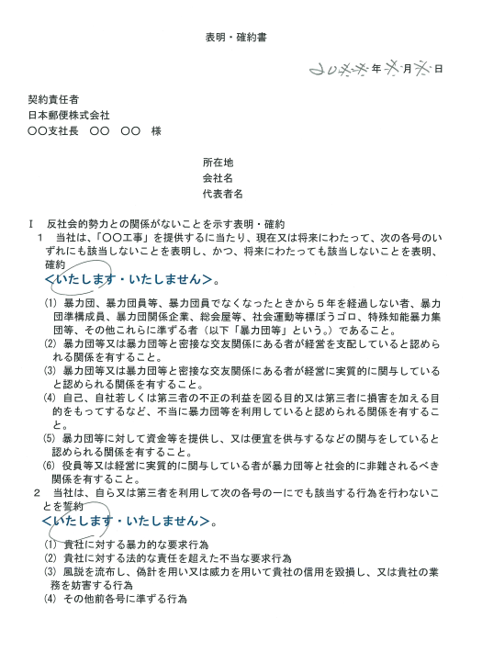
自署 ⇒
（署名欄の
日付と同一日）
【記 載 例】
「表明・確約書」を提出の際はＡ４両面印刷でお願いします。
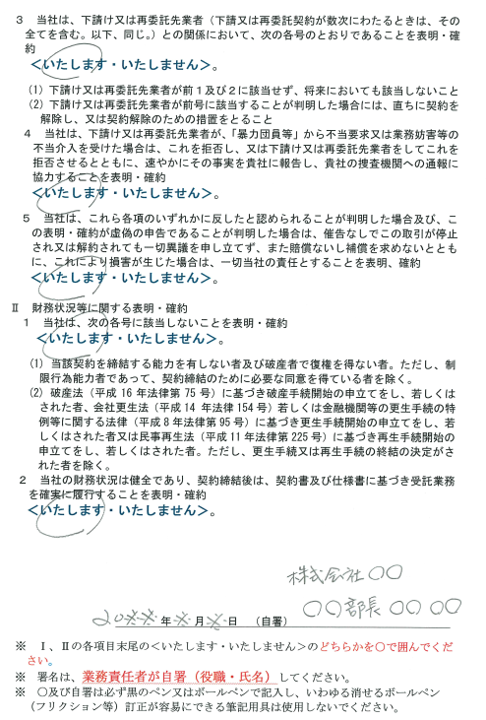
「表明・確約書」を提出の際はＡ４両面印刷でお願いします。

第 回 番札

入 札 書

２０２６年 月 日

契約責任者
日本郵便株式会社
東京支社長 長谷川 篤 殿

入 札 者
住 所
商号又は名称
代表者氏名 印
（代理人） 印

入札者注意書及び現場説明書に定められた事項を承諾の上、下記のとおり入札いたします。

金 | 十 | 億 | 千 | 百 | 十 | 万 | 千 | 百 | 十 | 円
（税抜き）

ただし、九段郵便局新装工事（Ｃ工事）

入札高

（２回の入札で落札しない場合に使用します。）

見 積 書

２０２６年 月 日

契約責任者
日本郵便株式会社
東京支社長 長谷川 篤 殿

見 積 者
住 所
名 称
代表者名 印
（代理人） 印

下記のとおり見積もりいたします。

金 | 十 | 億 | 千 | 百 | 十 | 万 | 千 | 百 | 十 | 円
（税抜き）

ただし、九段郵便局新装工事（Ｃ工事）

見積高

委 任 状

２０２６年 月 日

契約責任者
日本郵便株式会社
東京支社長 長谷川 篤 殿

住 所

名 称

代表者名 印

私は を代理人と定め、次の契約の入札及び見積もりに関する一切の権限を委任します。

工 事 名 九段郵便局新装工事（Ｃ工事）

受任者使用印鑑

委 任 状

２０２６年 月 日

契約責任者
日本郵便株式会社
東京支社長 長谷川 篤 殿

住 所

名 称

代表者名 印

私は を代理人と定め、契約について下記の権限を委任します。

記

工事名：九段郵便局新装工事（Ｃ工事）

１ 入札及び見積に関する件
１ 工事請負契約の件
１ 工事請負代金請求及び受領の件
１ 復代理人選任の件
１ その他前号に付随する一切の件

受任者使用印鑑

第 回 番札
入札書記載例
「第１回」、「第２回」の回数を必ず記載する。
（○番札の記載は不要）
入 札 書
作成日、又は郵便で差し出した日を記載する。
（開札日ではありません。）
記入に当たっては、ペン、ボ－ルペン又は印字など訂正のできない方法を用いること。訂正可能な鉛筆や消せるボールペン（フリクションボールなど）は不可。

年 月 日
契約責任者
＊＊＊＊株式会社
＊＊＊＊ ＊＊＊＊ 殿

＜代理人に委任する場合＞
入札者 ＊＊市＊＊＊＊＊－＊－＊
＊＊株式会社
代表取締役 ＊＊ ＊＊
代理人 ＊＊ ＊＊ 印

だ

入札者 ＊＊市＊＊＊＊－＊＊
＊＊株式会社
肩書きは必須です。
例：代表取締役
執行役支店長

印
代表取締役 ＊＊ ＊＊

（代
下記のとおり入札いたします。
消費税抜きの金額を記載する。
頭に「￥」マークを入れること。
金 | 十 | 億 | 千 | 百 | 十 | 万 | 千 | 百 | 十 | 円

ただし、 ＊＊＊＊＊＊＊＊＊＊＊＊ 入札高
件名を記載する。
《入札及び見積り行為に関してのみ委任する場合》

委任状記載例
委 任 状
記入に当たっては、ペン、ボ－ルペン又は印字など訂正のできない方法を用いること。訂正可能な鉛筆や消せるボールペン（フリクションボールなど）は不可。
作成日を記載する。
（開札日ではありません。）

年 月 日

契約責任者
＊＊＊＊株式会社
＊＊＊＊ ＊＊＊＊ 殿
代表者印を押印する。
社印は省略可

住 所
商号又は名称
印
代表者氏名 印
代理人の氏名を記載する。

私は ＊＊ ＊＊ を代理人と定め、次の請負の入札及び見積りに関する一切の権限を委任します。
件名を記載する。

工事名 ＊＊＊＊＊＊＊＊＊＊＊＊

代理人の印を押印する。

受任者使用印鑑
㊞

《全権を委任する場合》
参考様式
（本店から支店への委任等）

委 任 状

年 月 日
記入に当たっては、ペン、ボ－ルペン又は印字など訂正のできない方法を用いること。訂正可能な鉛筆や消せるボールペン（フリクションボールなど）は不可。
契約責任者
＊＊＊＊株式会社
＊＊＊＊ ＊＊＊＊ 殿

住 所

名 称
全権受任を受ける人の氏名を記載する。
代表者名 印

私は ＊＊ ＊＊ を代理人と定め、契約について下記の権限を委任します。

記

工事名：＊＊＊＊＊＊＊＊＊＊＊＊
件名を記載する。

１ 入札及び見積に関する件
１ 工事請負契約の件
１ 工事請負代金請求及び受領の件
１ 復代理人選任の件
受任者使用印鑑
㊞

１ その他前号に付随する一切の件
全権受任を受ける人の印を押印する。

（別添）
郵便入札の注意事項

競争入札における入札書等の郵送にあたっては、次の事項にご注意ください。

１ 入札書等の郵送方法等
(1) 郵送方法
ア 必ず郵便局の書留郵便等の配達の記録が残るものにより郵送してください。
イ 入札公告で示した提出先に郵送してください。
ウ 上記ア及び持参以外の方法（普通郵便及びＦＡＸ等での提出）で提出された入札書等は、受け付けません。
(2) 提出する封筒
次の方法により二重封筒としてください。
ア 中封筒
中封筒は２通用意し、それぞれ第１回及び第２回の入札書のみを入れて封かんし、開札日、入札件名、入札回数、入札者の商号又は名称、代表者名、担当者名、担当者連絡先（電話番号・ＦＡＸ番号・電子メールアドレス）を【様式４】の様式に記入して切り取り取った上、中封筒表面に貼り付けてください。
イ 表封筒には、入札書を封入した中封筒を入れ、アと同様に各情報を記載した様式を切り取り、表封筒に貼り付けてください。
なお、差出人住所等の記載は漏れないようにしてください。
ウ 封筒への貼り付け方法は【様式４】を参照してください。

２ 入札書等の提出期限
入札書等の提出期限は、入札公告にあらかじめ示していますので、示された提出期限までに必ず郵便局へ差し出してください。
なお、提出期限後に差し出された入札書等は受け付けません。

３ 郵送後の処理
郵便局において、入札書等を書留郵便等の配達の記録が残るものにより差し出した際に手交された「書留・特定記録郵便物等受領証（お客様控）」の写し、記載の追跡番号等を、入札公告で示された日時までに連絡先へ電子メールにより必ず送信してください。
なお、当該電子メールを送信するにあたっては、『電子メール作成の注意点』をご参照のうえ、送信メールが件名で判別できるようにしてください。

４ その他
上記１及び２のほか入札公告及び入札者注意書を熟読し、入札書を郵送してください。

【様式４】
封筒記載例等
【案件情報】を貼付
差出人
〒○○○－○○○○
○○県○○市○○○－○－○
○○○株式会社

【表封筒】
・中封筒、委任状等を封入して送付する封筒です。
・差出人の記載を漏らさないこと。社名等入りの封筒も可です。
切手

開札（見積）日 | ２０２６年８月１０日
件名 | 九段郵便局新装工事（Ｃ工事）
入札者 | ○○○株式会社  代表取締役 ○○ ○○
担当者連絡先 | 氏名：○○ ○○  電話：  ﾒｰﾙ ：
※入札(見積)回数 | 第 回入札（見積）書 在中
※入札（見積）回数は中封筒にのみ記載。表封筒には記載不要。

〒135-0016
東京都江東区東陽
四丁目１１番３８号
ＪＭＦビル東陽町01
５階

日本郵政建築株式会社
東京支社業務部
営業・契約担当 あて
キリトリ

封入
案件情報を貼付
案件情報を貼付
第１回
入札書
封入
第２回
入札書
封入
【中封筒】
・入札（見積）書のみを封入する封筒です。
・第1回と第2回の入札（見積）書は別の中封筒に封入してください。
・委任状（代理人が入札を行う場合に限る。）・内訳書（提出することとされた場合に限る。）
・その他提出書類（取引先資格確認申込書「【様式１】」、同種工事の施工実績（施工実績を求める場合に限る。）施工実績等が確認できる資料及び貸与された仕様書・図面、総合評定通知書（写）等。
【案件情報】

電子メール作成の注意点
 | 設計図書等交付希望時 | 質問書  提出時 | 下見積書  提出時  （該当案件のみ） | 入札書  送付時
宛先 | ① | ① | ② | ①
宛先 | ① jpkentikutokyo-keiyaku.ii@jp-ae.jp  ② jpkentikutokyosisyakenchiku.ii@jp-ae.jp
件名 | 【設計図書等交付希望】  九段郵便局新装工事（Ｃ工事） | 【質問書】  九段郵便局新装工事（Ｃ工事） | 【下見積書】  九段郵便局新装工事（Ｃ工事） | 【8/10開札】  九段郵便局新装工事（Ｃ工事）
メール  添付、本文等 | 設計図書等交付希望時：別添1「設計図書等交付申込書」を作成し、電子メールに添付の上、申し込むこと。  質問書提出時：別添２「質問書」を作成し、電子メールに添付の上、送信すること。  ※質問書原本（押印版）を忘れずに郵送してください。  下見積書提出時（該当案件のみ）：メール本文に以下の内容を記載の上、送信すること。  ■ 送信元  郵便番号  住所  商号又は名称  代表者名  担当者名  連絡先：電話番号  ：電子メールアドレス  ■ 送付内容  ① 郵送年月日  ② 書留・特定記録郵便物受領証（お客様控）記載の追跡番号  入札書送付時：別添３「書留等郵便物受領証送信票」を作成し、電子メールに添付の上、送信すること。
別添１
【誤送信防止のため電子メールアドレスを確認後、送信してください。】
電子メールアドレス jpkentikutokyo-keiyaku.ii@jp-ae.jp
年 月 日
設計図書等交付申込書

■ 送信先 日本郵政建築株式会社 東京支社
業務部 営業・契約担当

■ 送信枚数 本票

■ 送信内容 下記のとおり設計図書等の貸与を申し込みます。
なお、貸与された設計図書等については、開札日までに必ず返却することを誓約します。

工事名 九段郵便局新装工事（Ｃ工事）

■ 交付方法 次のいずれかに○をしてください。

- 窓口交付を希望します。
来社希望日時 年 月 日 時以降
（申込書受付の翌営業日以降とします。）

- 郵送を希望します。
（送料は実費負担（着払い）となることを承諾します。）

■ 送信元 郵便番号
住所
商号又は名称
代表者名
担当者名
連絡先：電話番号
：電子メールアドレス

＜設計図書についての注意点＞
- 申込書に必要事項を記入、電子メールにより送信してください。
- １４時００分以降に受付した郵送希望の発送は、翌営業日となることがあります。
- 申込書の持参も可としますが、当日の窓口交付は出来ません。
- 申込書の郵送は認めません。
別添２

質 問 書
２０２６年 月 日
契約責任者
日本郵便株式会社
東京支社長 長谷川 篤 殿

住所
商号又は名称
代表者名 印
担当者名
電話

工事件名：九段郵便局新装工事（Ｃ工事）

番号 | 図面  番号 | 仕様書  の頁 | 質 問 事 項
１
２
３
４
５
６
別添３
【誤送信防止のため電子メールアドレスを確認後、送信してください。】
電子メールアドレス jpkentikutokyo-keiyaku.ii@jp-ae.jp

年 月 日

書留等郵便物受領証送信票

■ 送信先 日本郵政建築株式会社 東京支社
業務部 契約・営繕担当

■ 送信枚数 本票＋１枚

■ 送信内容 下記のとおり送信しますので、よろしくお願いします。

- 契約名 九段郵便局新装工事（Ｃ工事）

② 郵送年月日
年 月 日

③ 書留・特定記録郵便物受領証（お客様控）の写し
別添のとおり

■ 送信元 郵便番号

住所

商号又は名称

代表者名

担当者名

連絡先：電話番号
：電子メールアドレス

